初中物理自主招生讲义22
_{力和力的作用效果、力的示意图与图示}
1．力的单位和概念
【知识点的认识】
（1）力是物体对物体的作用，一个物体受到力的作用，一定有另一个物体对它施加这种作用，前者是施力物体，后者是受力物体。如马拉车时，马是施力物体，车是受力物体。
（2）力不能离开施力物体与受力物体而单独存在；只要有力的作用，就一定有受力物体和施力物体。我们平常所说，物体受到了力，而没指明施力物体，但施力物体一定是存在的，不管是直接接触的物体间的力的作用，还是非接触的物体间的力的作用。也不管是宏观物体间力的作用，还是微观物体间力的作用，都不能离开物体而单独存在。
（3）力的作用：物理学中，通常将物体之间的推、拉、提、压、排斥、吸引等叫做力的作用。
（4）单位：在国际单位制中，力的单位是牛顿，简称牛，符号是N．这是为了纪念英国科学家伊萨克•牛顿而命名的。
【命题方向】从力的定义方面出题，力不能离开物体而单独存在，找出施力物体或受力物体是本知识点的命题方向。
例1：关于力的认识。下列说法中错误的是（ ）
A．力是物体对物体的作用
B．力能使物体发生形变或改变物体运动状态
C．物体间力的作用是相互的
D．只有相互接触的物体才会产生力的作用
例2：用绳子系住水桶，手握住绳子从井中提水，手受到竖直向下的拉力，此拉力的施力物体是（ ）
A．地球 B．水桶 C．绳子 D．手
一．力的单位和概念（共2小题）
1．人从高处往下跳时，为了防止受伤，一般都是脚掌先着地，然后屈膝下蹲。这是为了（ ）
A．减小脚与地面的作用时间
B．减小脚与地面接触面积
C．增大人对地面的压强，使人站得更稳
D．延长停下时间，减小地面对人脚作用力
2．下列说法正确的是（ ）
A．甲用力把乙推到，说明只是甲对乙有力的作用，乙对甲没有力的作用
B．只有有生命或是有动力的物体才会施力，无生命或无动力的物体只会受到力，不会施力
C．任何一个物体，一定既是受力物，也是施力物
D．大小两物体相互作用时，大物体对小物体的作用力一定比小物体对大物体的作用大
2．力的作用效果
【知识点的认识】（1）力可以改变物体的运动状态：
①物体运动状态的改变：一是指物体运动速度大小发生了改变．如物体从快到慢、从慢到快、从静止到运动和从运动到静止都是速度大小在改变；二是指物体运动方向发生了改变，如左转弯、右转弯等都是说明其运动方向在改变；三是指物体运动速度大小和运动方向同时发生了改变．
②力可以改变物体运动状态并不是说物体只要受力，其运动状态就一定要改变，“可以”不是“一定”．
（2）力可以改变物体的形状：用手拉弹簧使弹簧变长了；揉面时，面团形状不断变化；刀片能划破纸等，都表面力可以使物体的形状发生改变．
【命题方向】
生活中力的作用效果的现象有哪些，判断其是改变运动状态还是形状都是中考的命题方向
例1：下列过程中，有一个力的作用效果与其他三个不同类，它是（ ）
A．把橡皮泥捏成不同造型 B．进站的火车受阻力缓缓停下
C．苹果受重力竖直下落 D．用力把铅球推出
例2：下列事例中，在力的作用下使物体的形状发生变化的是（ ）
A．紧急刹车
B．骑自行车加速前进
C．做直线运动的足球，碰到球员后，运动方向发生改变
D．两手用力扳竹条，使其弯曲
二．力的作用效果（共5小题）
3．在如图所示实验中，将小铁球从斜面顶端由静止释放，观察到它在水平桌面上运动的轨迹如图甲中虚线OA所示。在OA方向的侧旁放一磁铁，再次将小铁球从斜面顶端由静止释放，观察到它在水平桌面上运动的轨迹如图乙中虚线OB所示。由上述实验现象可以得出的结论是（ ）
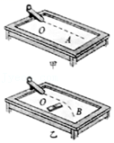
A．小铁球在桌面上继续运动是由于受到向前的作用力
B．磁铁对小铁球没有作用力
C．力可以改变小铁球的运动方向
D．力可以使小铁球发生形变
4．如图所示的情景表示了力的作用效果，其中主要表示力能使物体的运动状态发生改变的是图 ；其中主要表示力能使物体发生形变的是图 （均填写字母）。
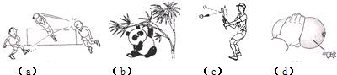
5．千古神话“嫦娥奔月”成为中国航天的现实。我国发射的“嫦娥一号”卫星在太空多次通过喷射燃气实现变轨（改变运行高度、运行方向），这实际上是运用了物理学中 的原理。在绕月飞行的过程中，若以地球为参照物，“嫦娥一号”卫星是 （选填“静止”或“运动”）的。
6．为了探究力能否是玻璃瓶发生形变，小林把玻璃瓶装满水，然后用带有细玻璃管的橡胶塞塞紧瓶口，组装好的实验装置如图所示。其中，细玻璃管上有刻度，便于观察细玻璃管内水面的变化。小林用力挤压玻璃瓶壁，发现细玻璃管内水面上升了。于是他得出结论：细玻璃管内水面上升，表明力使玻璃瓶发生了形变。小华却认为：细玻璃管内水面上升，可能是由于手挤压玻璃瓶壁时，瓶内水的温度升高所致，因此不能说明力使玻璃瓶发生了形变。要求只利用图所示的装置，通过实验证明力能使玻璃瓶发生形变。请你写出主要实验步骤和相应的实验现象。
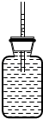
7．如图几幅图片是福娃小运动健将在进行奥运比赛，请你观察图片，想象图片中运动项目比赛的情景，提出两个物理问题，并对提出的物理问题尝试解答。
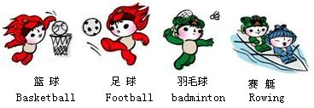
示例：问题：踢球时，足球为什么会有微小的变形？
解答：力可以使物体发生形变。
问题1： 。解答： 。
问题2： 。解答： 。
3．力作用的相互性
【知识点的认识】（1）力是物体对物体的作用，物体间力的作用是相互的．
（2）由于力是一个物体对另一个物体的作用，因此力不能脱离物体而存在．当我们讨论某一个力时，一定涉及两个物体，一个是施力物体，另一个是受力物体．施力物体在施力的同时也受到受力物体对它的作用，即施力物体同时也是受力物体．
（3）当受力物体受到一个力的作用时，同时也给施力物体一个力，这两个力互称为作用力与反作用力．
【命题方向】找出施力物体及受力物体，相互作用力与平衡力的区别是中考命题点．
例1：在湖水中划船时，使船前进的动力是（ ）
A．桨对水的推力 B．水直接对船的推力 C．人对船的推力 D．水对桨的推力
例2：我们常用“鸡蛋碰石头”来形容对立双方的势力悬殊非常大，鸡蛋（弱者）很容易被碰的“头破血流”，而石头（强者）却完好无损，对此现象的正确解释是（ ）
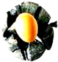
A．鸡蛋受到力的作用，而石头没有受到力的作用
B．鸡蛋受到较大的力的作用，石头受到较小力的作用
C．它们相互作用力大小一样，只是石头比鸡蛋硬
D．以上说法都不对
三．力作用的相互性（共11小题）
8．下列体育项目中的一些现象，不能用“力的作用是相互的”来解释的是（ ）
A．铅球运动员投出铅球后，身体随着向前倾倒
B．跳水运动员踩踏跳板，身体向上弹起
C．滑冰运动员用力推墙身体离墙而去
D．游泳运动员向后划水，身体前进
9．一航天探测器完成对月球的探测任务后，在离开月球的过程中，由静止开始沿着与月球表面成一倾斜角的直线飞行，先加速，再匀速运动。探测器通过喷气而获得推动力。以下关于探测器匀速运动时喷气方向的描述中正确的是（ ）
A．沿直线向后喷气 B．竖直向下喷气
C．与直线成某角度向后下方喷气 D．不需要喷气
10．2011年6月9日，持续绕月9个多月的“嫦娥二号”卫星加速以离开月球，并继续进行深空探测，如图所示，A、B为卫星的两个喷气发动机。根据表中指令可知，使“嫦娥二号”卫星加速离月的信号应为（ ）
指令 | 信号
发动机A | 00100
发动机B | 11011
点火 | 10001
熄火 | 01110
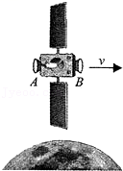
A．00100 10001 B．00100 01110
C．11011 10001 D．11011 01110
11．春天来了，长江边上的湿地很松软，人在湿地上行走时容易下陷。在人匀速下陷时（ ）
A．人对湿地地面的压力就是他受的重力
B．人对湿地地面的压力大于湿地地面对他的支持力
C．人对湿地地面的压力等于湿地地面对他的支持力
D．人对湿地地面的压力小于湿地地面对他的支持力
12．如图所示，甲、乙两位小朋友站在水平地面上做手拉手比力气游戏，结果甲把乙拉了过来，对这个过程中作用于双方的力的关系，下列说法正确的是（ ）
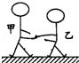
A．甲拉乙的力一定比乙拉甲的力大
B．甲对乙的拉力与乙对甲的拉力是一对平衡力
C．甲拉乙的力和乙拉甲的力一定大小相等
D．只有在甲把乙拉动的过程中，甲的力才比乙的力大，在可能出现的短暂相持过程中，两个力才一样大
13．如图所示，运动员用网球拍击打飞过来的网球时，网球拍击打网球的力应该（ ）
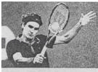
A．比球撞击球拍的力更早产生
B．与球撞击球拍的力同时产生
C．大于球撞击球拍的力
D．小于球撞击球拍的力
14．甲、乙两队进行拔河比赛，甲队拉绳的力为F₁，乙队拉绳的力为F₂，比赛结果甲胜乙负，若不计绳子的质量，则F₁的F₂的关系为（ ）
A．F₁＞F₂ B．F₁＜F₂ C．F₁＝F₂ D．无法确定
15．一高尔夫球以二百多公里的时速水平撞击钢板。图为球撞击过程中的三个状态，其中甲是刚要撞击的时刻，乙是球的形变最大的时刻，丙是刚撞击完的时刻。之后形状不断发生变化，最终恢复到碰撞前的球形。在碰撞过程中，钢板对球的作用力 （填“大于”“等于”或“小于”）球撞击钢板的作用力；球所发生的形变属于 （填“弹性”或“塑性”）形变；从运动的角度看，球的形状不断发生变化，主要原因是球的各部分的 不同。
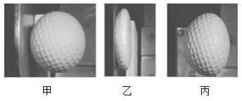
16．端午节“赛龙舟”是我国的传统民俗，划桨手用力向后划水，龙舟快速前进。这说明：物体间力的作用是 的，力可以改变物体的 。
17．如图所示，某人用12N的力沿水平方向向右拉一根轻质弹簧，弹簧对手的拉力 12N（选填“大于”、“小于”或“等于”），手受到的拉力的施力物体是 。
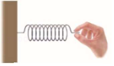
18．如图所示，在加速向右运动的车厢中，一人用力向前推车厢（人与车厢始终保持相对静止）有同学认为该人对车厢作用力为动力，促进车厢的动能增加，你同意吗？简述理由。
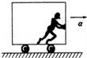
4．力的示意图与图示
【知识点的认识】
（1）力的示意图指用一根带箭头的线段来表示力。箭头的方向表示力的方向；线段的起点或终点表示力的作用点。
（2）画力的示意图的步骤：①确定受力物体；
②在受力物体上画出力的作用点；
③确定力的方向后沿力的方向画一条线段；
④在线段的末端标箭头，在箭头旁标出所画力的符号、数值大小和单位。
【知识扩展】
力的图示：（1）为了形象、直观地表示力，我们可用一根带箭头的线段来表示力的大小、方向和作用点（即力的三要素）。这种表示力的方法叫做力的图示。沿力的方向所画的直线叫力的作用线。
（2）画力的图示的步骤：①选定标度（用多少毫米表示多少牛的力）；
②从作用点沿力的方向画一条线段，根据选定的标度和力的大小按比例确定线段的长度，并在线段上加上刻度；
③在线段的末端加箭头表示力的方向，箭尾在力的作用点上，如图所示。
（4）力的图示与力的示意图不同，力的示意图侧重于力的方向，它在力的大小、标度上没有力的图示那么严格。
【命题方向】初中段重力、浮力、压力、支持力、摩擦力、拉力、推力这些力的示意图的作法是中考的重点。与二力平衡等知识点相结合也是命题方向。
例1：如图，物体沿粗糙水平面向右运动。画出该物体所受重力、支持力和摩擦力的示意图。
分析：要解决此题，需要掌握力的示意图的画法。同时根据物体的运动情况分析出物体所受到的力：确定重力、支持力、和摩擦力的方向。
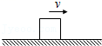
【解题方法点拨】
一、怎样画力的图示：
（1）明确图示对象，根据题意，明确要描述的是哪个力，这个力的三要素，即大小时多少，方向如何，作用点在哪里，如题中只有文字描述，没有给出实物图，一般还要用示意图或小方框来表示受力物体，以便作图。
（2）确定标度。标度是可以任意选取的，但其大小要适当，应使图示中力的大小是标度大小的整数倍。若要在同一受力图上同时画几个力的图示，这几个力必须采用同一标度，这样各力的大小才能一目了然。
（3）在受力图上标出力的作用点（实心小圆点）。如题中没有指明力的作用点时，一般以物体的重心为力的作用点。重力的作用点在物体的重心（几何中心）上。若要在同一受力图上同时画出几个力的图示时，这几个力的作用点一般要画在同一点上。
（4）从力的作用点起，沿力的方向画出力的作用线，根据力的大小和标度的大小，确定线段的长度，并在线段的末端画出箭头表示力的方向。若力的方向与水平或竖直方向有夹角时，还要用（虚）线表示水平面或竖直面，并标出角度的大小。如已知一个物体的质量，还要根据公式G＝mg求出物体所受重力的大小。
二、怎样画力的示意图：
首先，应弄清力的大小、方向、作用点，然后从力的作用点开始，沿力的方向画一条线段，在线段末端画上箭头，在箭头旁标明该力的字母符号，在同一图上画几个力的示意图时，力越大线段应越长，大小相同的力线段长度应相等。
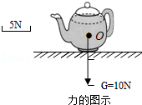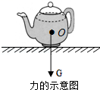
四．力的示意图与图示（共25小题）
19．在图中物体受力示意图正确的是（ ）
A．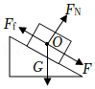自由下滑的木块 B．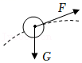投出的篮球
C．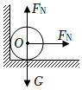水平地面靠着墙的足球 D．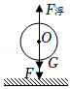细线拉住的氢气球
20．如图壁虎在竖直面斜向上匀速爬行，则它在竖直平面内的受力分析，正确的是（ ）
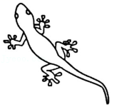
A．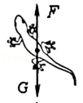B．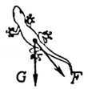 C．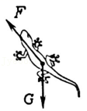D．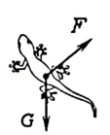
21．如图所示的容器中盛有水，器壁AB呈倾斜状，有一个小物块P处于图示，并保持静止状态，则该物体受力的情况正确的是（ ）
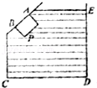
A．P可能只受一个力 B．P可能只受两个力
C．P可能只受三个力 D．P不可能受四个
22．如图所示，物体A靠在竖直墙面上，在竖直向上的力F的作用下，A、B保持静止，物体B的受力个数为（ ）
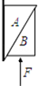
A．2个 B．3个 C．4个 D．5个
23．如图所示，一个质量均匀的斜四棱柱，斜楞长21厘米，其底面为正四方形，边宽10厘米，斜楞与竖直方向的夹角为θ＝30°．斜四棱柱的上端靠着光滑的竖直墙壁，底部置于粗糙的水平地面上，处于平衡状态。该物体受到作用力共有（ ）
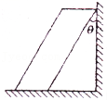
A．二个 B．三个 C．四个 D．五个
24．如图，一磁性小球用细线悬挂在某一水平磁场中，静止时如图所示，请画出此时小球受力示意图。
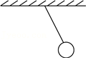
25．如图所示，一木块重为G，在垂直于倾斜天花板平面方向的推力F作用下，处于静止状态，请画出木块受力示意图。
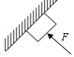
26．物体M静止在传送带上，跟随传送带一起匀速向上运动，请画出M的受力示意图（不计空气阻力）。
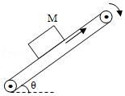
27．如图所示，2018年上期开学典礼，我校为了表达开校的喜庆气氛，学校的工作人员在运动场用大型氢气球吊着长标语。请你作出此时氢气球的受力示意图。
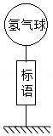
28．如图所示，将一个小球浸没在水中由静止释放，请根据小球的受力情况分析其可能出现的运动情况。（可画受力示意图辅助说明）
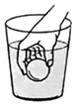
29．物体A、B一起在水平面上向右做匀速直线运动，请画出A的受力示意图
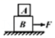
30．A、B两物体一起沿斜面匀速下滑，请画出B物体的受力示意图。
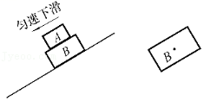
31．如图所示，物块A与平板小车一起在水平桌面上向右匀速运动，当小车突然静止时，木块随即在小车的平板上滑行，画出木块滑行过程中受力示意图。
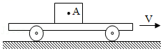
32．如图所示，用细绳悬挂一个小球，小球与光滑斜面相接触，并保持静止，绳子处于竖直状态。请画出小球的受力示意图。
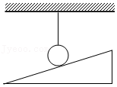
33．小强用100N的力去踢重为5N的足球，请在图中画出踢出去的足球在地面上运动时受到的力的示意图（不计空气阻力）。
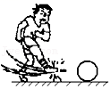
34．请画出物体由于惯性沿斜面向上运动时的受力示意图。
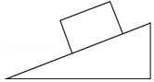
35．如图所示，某公司在风和日丽的天气，利用氢气球进行新产品宣传，请你画出氢气球受力的示意图。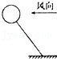
36．如图所示，是向上斜上方抛出的铅球，请在图中画出铅球的受力示意图，（不计空气阻力）
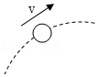

37．将一个鸡蛋轻轻放入烧杯里的水中，然后向水中加盐，使鸡蛋上浮，如下图所示。在图中画出鸡蛋上浮时所受浮力的示意图。
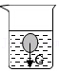
38．如图所示，一物体以一初速度滑上光滑的斜面，请画出物体在上滑过程中受到的所有力的示意图。（不计空气阻力）
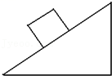
39．如图所示，有一根粗细均匀的长木棒，斜放在墙角，画出木棒所受重力G、木棒对墙面的压力F_{A}和地面对木棒的支持力F_{B}的示意图。
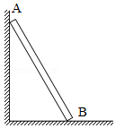
40．一个物体往往同时受到多个力的作用。将一个物体所受到的力都分析出来并画出各力的示意图的过程称为受力分析。对一个物体进行准确的受力分析是学好高中物理的基础。（如图）一个物体静止在斜面上，请你对该物体进行受力分析。
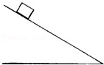
41．潜水艇是通过改变自身 来实现沉浮的，如图所示，潜水艇将压力舱中的海水排出，就会上浮，请画出潜水艇在上浮过程中所受的浮力F_{浮}和重力G的受力示意图。（不计海水的阻力）
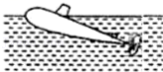
42．（1）如图所示，在下面三种情况下，物体都随传送带一起做匀速运动，运动方向图中已用箭头标出，作出物体受力示意图（用字母标出各力）
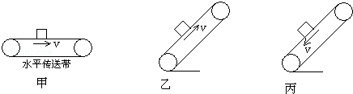
（2）如图1所示，M为平面镜，a、b为两个点状物体。用作图法画出人眼看到a、b的像恰好重叠时人眼所在位置（人眼用“ ”表示），并用文字简要叙述为 。
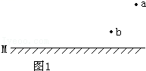
43．一根绳子系着一个泡沫小球，悬挂在一个带电体A右边，小球静止时与带电体A等高且不接触。请画出小球受力示意图。
